ANALISIS POLA PEMBELAJARAN BERBASIS TUGAS BAGI

PENINGKATAN HASIL BELAJAR PENDIDIKAN AGAMA

KRISTEN PADA SISWA KELAS V SDN 1 TONGGONI

KECAMATAN POMALAA
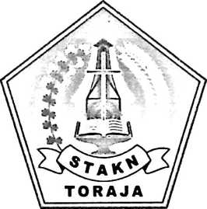

SKRIPSI
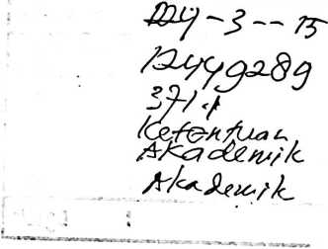
Diajukan Kepada Sekolah Tinggi Agama Kristen Negeri (STAKN) Toraja
Sebagai Salah Satu Syarat Guna Memperoleh Gelar Sarjana Pendidikan
Agama Kristen (S.Pd.K)
SULEMAN
20123563
JURUSAN PENDIDIKAN AGAMA KRISTEN

SEKOLAH TINGGI AGAMA KRISTEN NEGERI

(STAKN) TORAJA

2014

HALAMAN PERSETUJUAN
Judul : Analisis Pola Pembelajaran Berbasis Tugas Bagi
Peningkatan Hasil Belajar Pendidikan Agama Kristen Pada
Siswa Kelas V SDN 1 Tonggoni Kecamatan Pomalaa
Dipersiapkan Oleh :
Nama
Nirm
Jurusan
: Suleman
:2012356
: Pendidikan Agama Kristen
Setelah diperiksa dengan teliti, telah memenuhi persyaratan untuk dipertahankan di
depan penguji dalam ujian skripsi Sekolah Tinggi Agama Kristen Negeri (STAKN)
Toraja Jurusan Pendidikan Agama Kristen.
Mengkendek, Desember 2014
Pembimbing I
Pembimbing II

DrS-Maldiantius Tanyid, M.Th
NIP. 197705052008011018
Mery Toban, S.Th., M.Pd.K
NIP. 197905012007102003
ii

HALAMAN PENGESAHAN
Judul Skripsi
Dipersiapkan oleh
Jurusan
Dosen Pembimbing
: Analisis Pola Pembelajaran Berbasis Tugas Bagi
Peningkatan Hasil Belajar Pendidikan Agama Kristen
Pada Siswa Kelas V SDN 1 Tonggoni Kecamatan
Pomalaa
: Suleman
: Pendidikan Agama Kristen
: Dr. Maidiantius Tanyid, M.Th.
Mery Toban, S.Th., M.Pd.K.
Telah dipertahankan oleh penulisnya di depan Dewan Penguji Sarjana (SI)
SekolahTinggi Agama Kristen Negeri (STAKN) Toraja pada tanggal 9 Desember
2014, dinyatakan lulus dengan nilai B, dan di Yudisium pada tanggal 9 Desemberr
2014 dengan predikat kelulusan MEMUASKAN.
Mengkendek, 9 Desember 2014
Dewan Penguji
'Bcng.uji I
Drs. Natanjael S|esa, M.Si.
NIP. 1952017111978031002
Penguji H

Sanda Mongan, M.Pd.K.
NIP.198010162009012005
Panitia Ujian
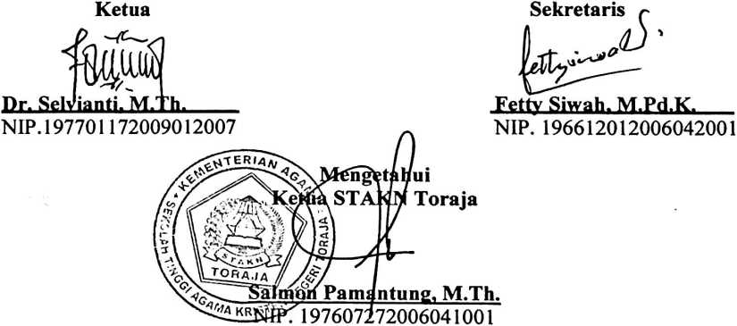
iii
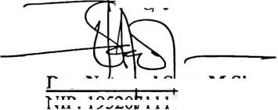

ABSTRAK
Suleman (20123563), dengan judul karya tulis: Pola Pembelajaran
Berbasis Tugas Bagi Peningkatan Hasil Belajar Pendidikan Agama Kristen Pada
Siswa Kelas V SDN 1 Tonngoni, dalam bimbingan Dr. Maidiantius Tanyid,
M.Th., dan Mery Toban, S.Th., M.Th.,
Adapun alasan penulis dalam memilih judul tersebut berawal dari realitas
bahwa dalam meningkatkan hasil belajar guru-guru kurang kreatif secara khusus
dalam melaksanakan evaluasi belajar, sehingga peserta didik juga tidak
termotivasi untuk belajar.
Agar tujuan yang telah ditetapkan dapat tercapai dengan baik pendekatan
penelitian yang digunakan oleh penulis yaitu: wawancara, observasi, dan
interpretasi. Setelah mengumpulkan data dari lapangan penulis melakukan tahap
analisis data melalu: reduksi data, displya, dan intrepretasi.
Dari penelitian yang dilakukan penulis mengambil kesimpulan bahwa
peningkatan hasil belajar siswa berbasis tugas masih sangat relevan untuk
dilakukan karena memberi idikator memberi peningkatan hasil belajar siswa di
SDN V 1 Tonggoni.
Kata Kunci: Hasil Belajar dan Tugas
iv

